**בית הספר להנדסה**

**המכללה האקדמית כנרת בעמק הירדן**

פרויקט סיום בקורס "מבוא לתכנות מערכות" (122141)

סמסטר א' תש"פ (2019)

המרצה: ד"ר דן אהרוני

|  |  |  |  |
| --- | --- | --- | --- |
| **שם הפרויקט** | Hospital Management - Psychiatric Ward | | |
| **סוג המסמך** | מדריך למשתמש במערכת | | |
| **גרסת המסמך** | 1 | | |
| **שם הצוות** | משפחת שלי | | |
| **המחבר/ים** | שלי רביבו, תומר רביבו , סשה צ'רנין | | |
| **תאריך הגשה** | 18/5/2020 | | |
| **יומן שינויים** | **גרסה** | **תאריך** | **תיאור השינוי/ים** |
| 1 | 15/5/2020 | גרסה ראשונה |

**הסבר בסיסי על התוכנית :**

הפרוייקט שלנו הוא מערכת ניהול מחלקה פסיכיאטרית בבית חולים .  
המערכת מסייעת לשמירה על סדר וארגון המחלקה , על- ידי שמירת נתונים כגון : מטופלים, רופאים ותרופות . בנוסף המערכת מסייעת למתן ידע סטטיסטי על המחלקה ברגע אמת , ומתן מידע על חדרים עמוסים או מיטות פנויות במחלקה בעת הכנסת מטופלים חדשים .   
בנוסף במערכת קיים כלי לשליחת מיילים למייל חיצוני לשימוש עובדי המחלקה .   
מסמך זה הוא מדריך למשתמש, המסמך מפרט למה נועד כל כפתור , אילו פונקציות קיימות בתוכנית ואיך משתמשים בה .

**הוראות הפעלה:**

התוכנית תורץ בקובץ exe ואין צורך להתקינה במחשב .   
התוכנית כתובה באנגלית אך ניתן להכניס נתונים גם בעברית .

**האפשרויות השונות העומדות לרשות המשתמש :**

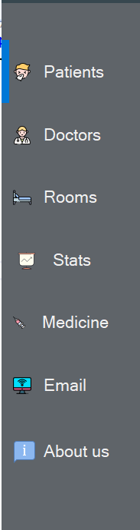

**Stats** - לחיצה על כפתור זה מכניסה אותנו לחלון הסטטיסטיקה , שם נוכל להבחין בין 3 סוגי סטטיסטיקות שונות – 1 ) כלי הסופר את החזרות של המטופלים למחלקה . 2) זמן שהות במחלקה 3) גרף המתאר את האבחנות הגבוה והנמוך ביותר .

**Patient**  - לחיצה על כפתור זה , מכניסה אותנו לחלון המטופלים , טבלה בה כל המטופלים רשומים . בחלון זה נוכל להוסיף מטופל , להסיר, לערוך , לעשות לו check out ולהחזירו ע"י re-check . בנוסף בכל הוספת מטופל נוכל לשלוח למטופל מייל עם מספר החדר והמיטה .

**Doctors** - לחיצה על כפתור זה מכניסה אותנו לחלון הרופאים , טבלה בה כל הרופאים רשומים , בחלון זה נוכל להוסיף דוקטור ולהסירו ,וגם לערוך רופא שכבר קיים במערכת .

**Rooms** – לחיצה על כפתור זה מכניסה אותנו לחלון החדרים , שם נוכל לראות בכל חדר מספר מיטות , אם הן מאוישות הן יהיו בצבע אדום , אם הן פנויות הן יהיו בצבע ירוק . יצורף בהמשך תמונה הממחישה את חלון זה .

**Medicine** - לחיצה על כפתור זה מכניסה אותנו לחלון התרופות . בו יש טבלה בה כל התרופות הקיימות במערכת רשומות . נוכל להוסיף תרופה חדשה , למחוק תרופה או לערוך .

**Email**  - לחיצה על כפתור זה תכניס אותנו לחלון המייל , בו נוכל לשלוח מייל ממייל קבוע של המערכת למייל חיצוני שנחליט לשלוח אליו .

**About us**  -כפתור זה יציג מידע עלינו , המתכנתים של התוכנה .

**הצגת החלונות:**

**Patient :**

**כך החלון ניפתח כשאין בו מטופלים :**

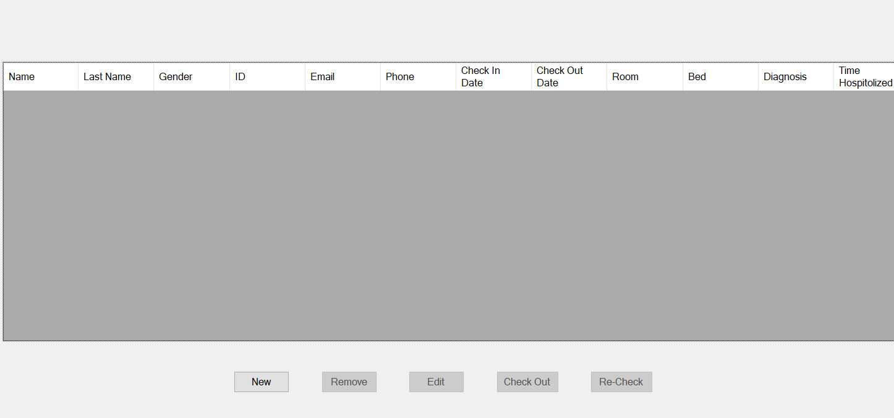

**בלחיצה על לחצן new נפתח החלון הבא , בו יש להכניס פרטים על המטופל:**יש לשים לב כי ישנם מקומות בהם ניתן לשים רק מספרים (כמו ID או טלפון) ובאימייל יש לשים מייל תקין מהצורה : [___@___.com](mailto:___@___.com)

בנוסף יש למלא את כל השדות . במידה ולא ימולאו תופיע שגיאה לצד המסך : 

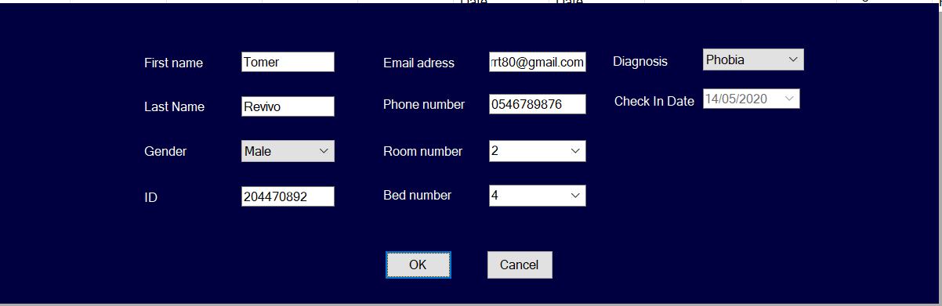

בלחיצה על ok , ניפתח text box בו שואלים האם לשלוח מייל למטופל :

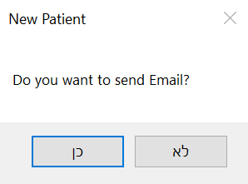 בלחיצה על לחצן "כן" נישלח מייל למטופל עם מספר החדר שלו , מספר המיטה והאבחנה . בלחיצה על "לא" המטופל נכנס לטבלה מבלי לשלוח מייל .

המייל שנשלח למטופל ניראה כך:

הנושא :

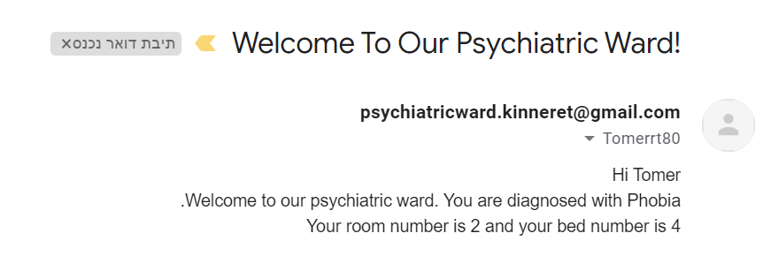

ובלחיצה על הנושא :

לאחר הכנסת המטופל, המטופל ייכנס לטבלה וזה ייראה כך :

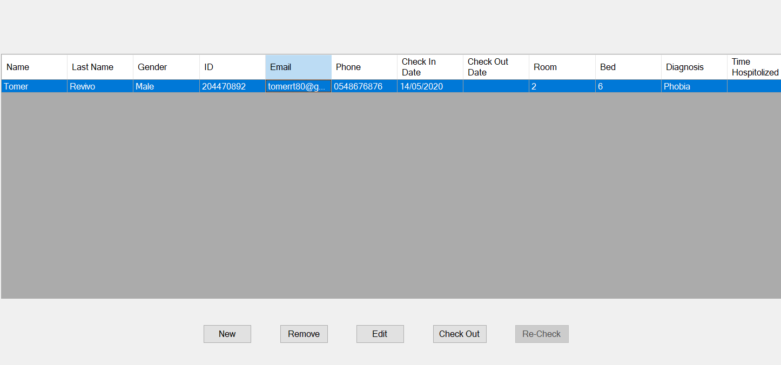

כעת בלחיצה על המטופל המבוקש נוכל למחוק אותו על-ידי כפתור remove או לערוך פרטים על-ידי כפתור edit

בלחיצה על כפתור check-out אנחנו בעצם מוציאים אותו מהחדר שבו הוא נימצא ומהמיטה שלו, כעת אין לו חדר ומיטה ולכן יהיה כתוב 0 , 0 אך הוא שמור במערכת למקרה שיחזור ונוכל להניסו לחדר אחר ע"י כפתור re-check והכנסתו לחדר פנוי ומיטה פנויה .

כפתור זה מונע מאיתנו לכתוב את כל פרטיו של הלקוח מחדש .

**חלון Doctors :**   
חלון זה ייראה מאוד דומה לחלון הpatient , הכפתורים שונים מעט: קיים רק כפתור new remove ו – edit . בלחיצה על כפתור new מתקבל החלון הכחול , שם נוסיף את כל פרטי הדוקטור ת יש לשים לב שבמקומות כמו ID או מספר טלפון ניתן להוסיף רק מספרים ולא אותיות , ובemail יש להוסיף אימייל תקין .  
 בלחיצה על ok פרטי הדוקטור יישמרו במערכת וייכנסו לטבלה .

כעת בלחיצה על בדוקטור המבוקש נוכל למחוק אותו או לערוך את פרטיו .

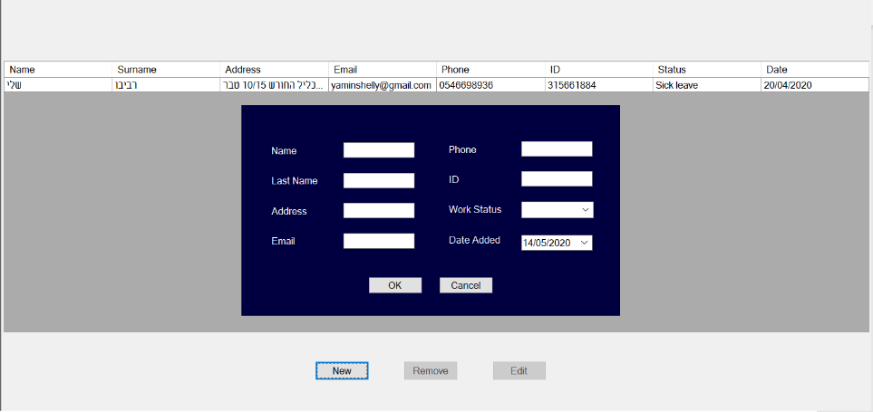

**חלון Rooms :**

חלון הrooms מכיל בתוכו עוד ארבעה כפתורים של חדרים על פי מספרם , ובכל לחיצה על חדר ניתן לראות את המיטות בחדר, מי פנויה ומי לא לפי צבען . פנוי – צבע ירוק , תפוס – צבע אדום .

ניתן לראות שעל מיטה תפוסה כתוב שם המטופל .

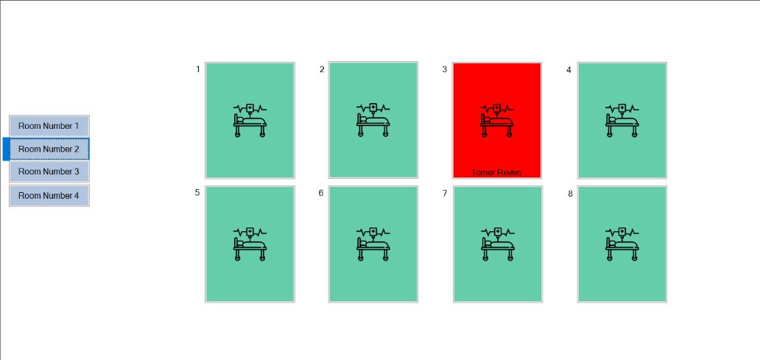

**חלון stats :**

חלון זה מכיל בתוכו 3 סוגים של סטטיסטיקות :

1. סופרת את מספר הפעמים שחזרו למחלקה -Re check count
2. סופרת את זמן השהות במחלקה לפי האבחנה .
3. סופרת את מספר החולים לפי האבחנה שלהם .

בציור מטה מתוארים שלושת סוגי הסטטיסטיקות לאחר הכנסת מטופלים למערכת .

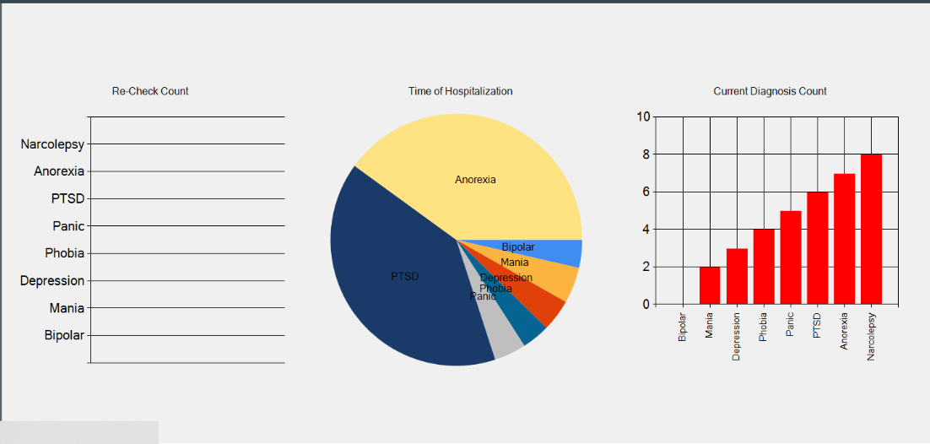

**חלון Medicine :**

חלון זה דומה מאוד לחלון הרופאים (Doctors ) , ניתן להכניס תרופה חדשה , למחוק תרופה קיימת ולערוך תרופה קיימת . החלון ניראה כך :

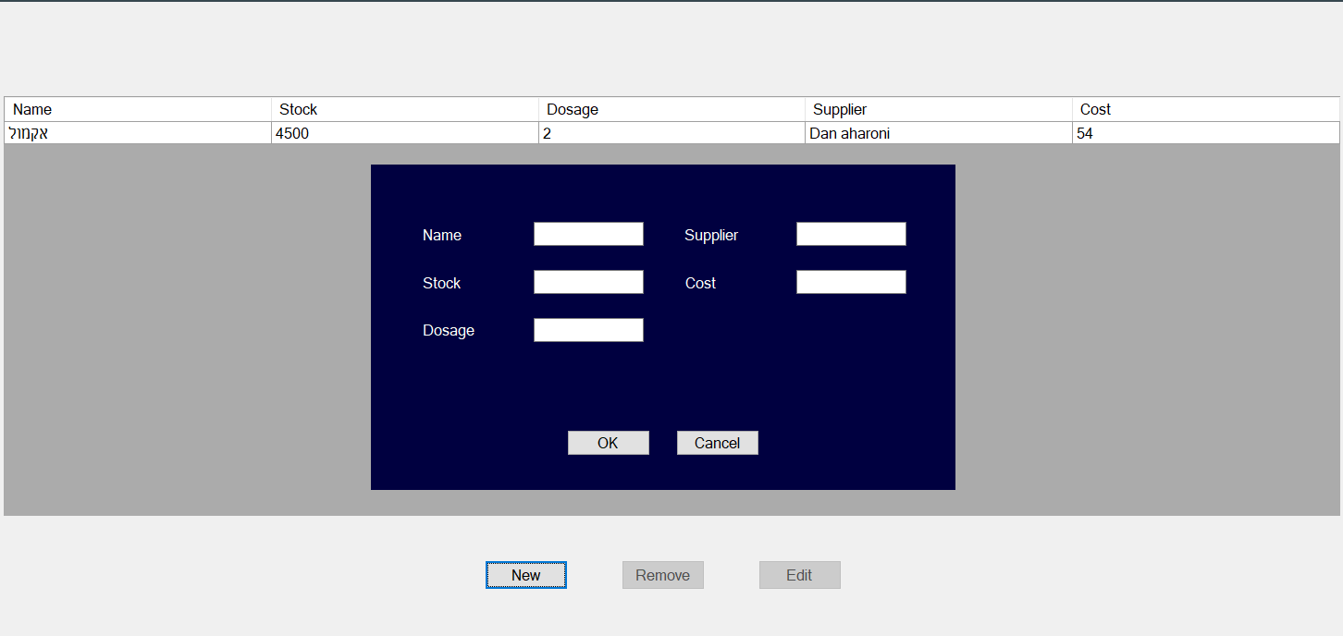

**חלון הEmail :**

בחלון האימייל ניתן לשלוח מייל לכל כתובת חיצונית שנחליט , בRecipent נכתוב את כתובת המייל שאליה נרצה לשלוח . בsubject נכתוב את נושא המייל , ובBody נכתוב את גוף המייל .

המייל יישלח ממיל קבוע ויחיד של המערכת [psychiatricward.kinneret@gmail.com](mailto:psychiatricward.kinneret@gmail.com) .

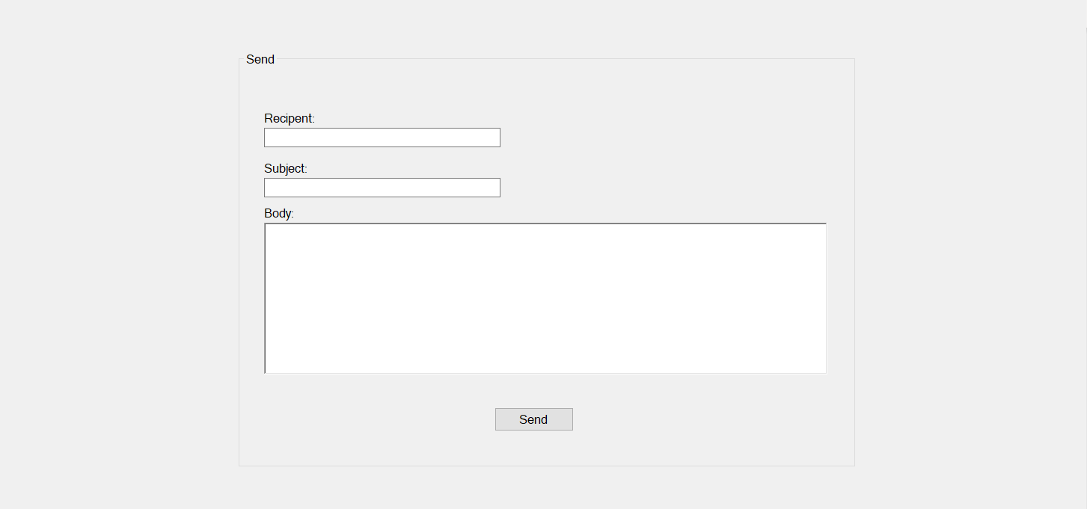

**חלון הabout us :**

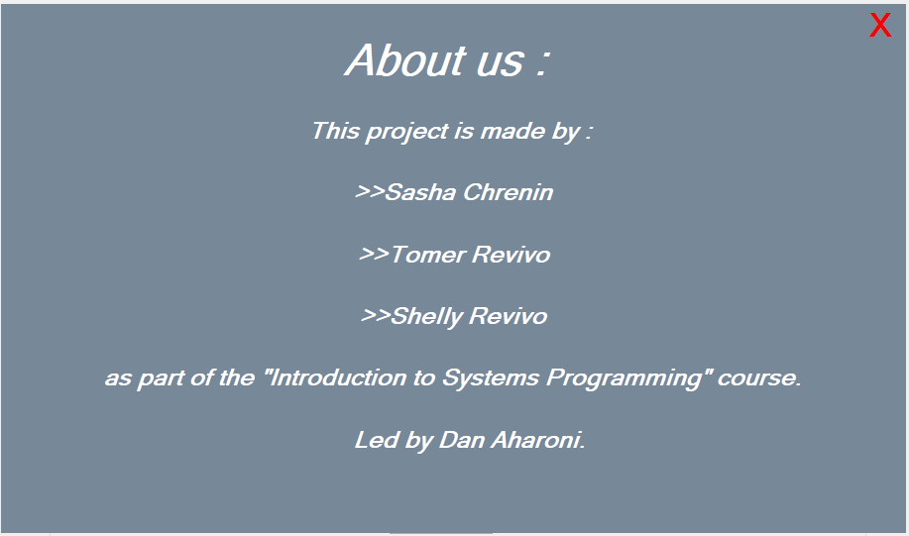בחלון זה ניתן לראות מיהם חברי הצוות , מי הוביל אותנו , ולאיזה קורס משוייך הפרוייקט .

ניתן לצאת מחלון זה ע"י לחיצה על הX האדום מימין .